**Автономное профессиональное образовательное учреждение Вологодской области «Вологодский колледж связи и информационных технологий»**

**Отчёт**

О прохождении практики (учебная, производственная);

(вид практики)

Студентом Чистяковым Василием Анатольевичем

Специальность «Информационные системы и программирование» - АБД

Курс 3 Форма обучения ОЧНАЯ Группа ИСП-323а

в БУ ВО «Электронный регион»

(наименование организации)

тема «ПМ 04. Сопровождение и обслуживание программного обеспечения компьютерных систем»

с «27» октября 2025г. по «07» декабря 2025г.

Подпись студента ­__________________ Чистяков Василий Анатольевич

(подпись) (расшифровка)

«____»_____________2025г.

Подпись руководителя

практики от колледжа Наталия Вениаминовна Зернова

(подпись) (расшифровка)

«____»_____________2025г.

Отчёт принял

Преподаватель Галина Михайловна Осина

(подпись) (расшифровка)

Кирилл Сергеевич Виноградов

(подпись) (расшифровка)

Оценка (прописью) «____»_____________2025г.

Содержание отчета

ВВЕДЕНИЕ 3

ОСНОВНАЯ ЧАСТЬ 5

ИНДИВИДУАЛЬНОЕ ЗАДАНИЕ 9

ЗАКЛЮЧЕНИЕ 40

## ВВЕДЕНИЕ

Я проходил практику в БУ ВО «Электронный регион».

Основная его цель: Основная цель учреждения — обеспечение реализации полномочий Министерства цифрового развития Вологодской области в сфере информационных технологий..

Вид деятельности: Деятельность, связанная с использованием вычислительной техники и информационных технологий.

* разработка компьютерного программного обеспечения
* консультативная деятельность и работы в области компьютерных технологий
* обработка данных, предоставление услуг по размещению информации и связанная с этим деятельность
* создание и использование баз данных и информационных ресурсов

Сфера деятельности: Информационные технологии и их развитие в Вологодской области.

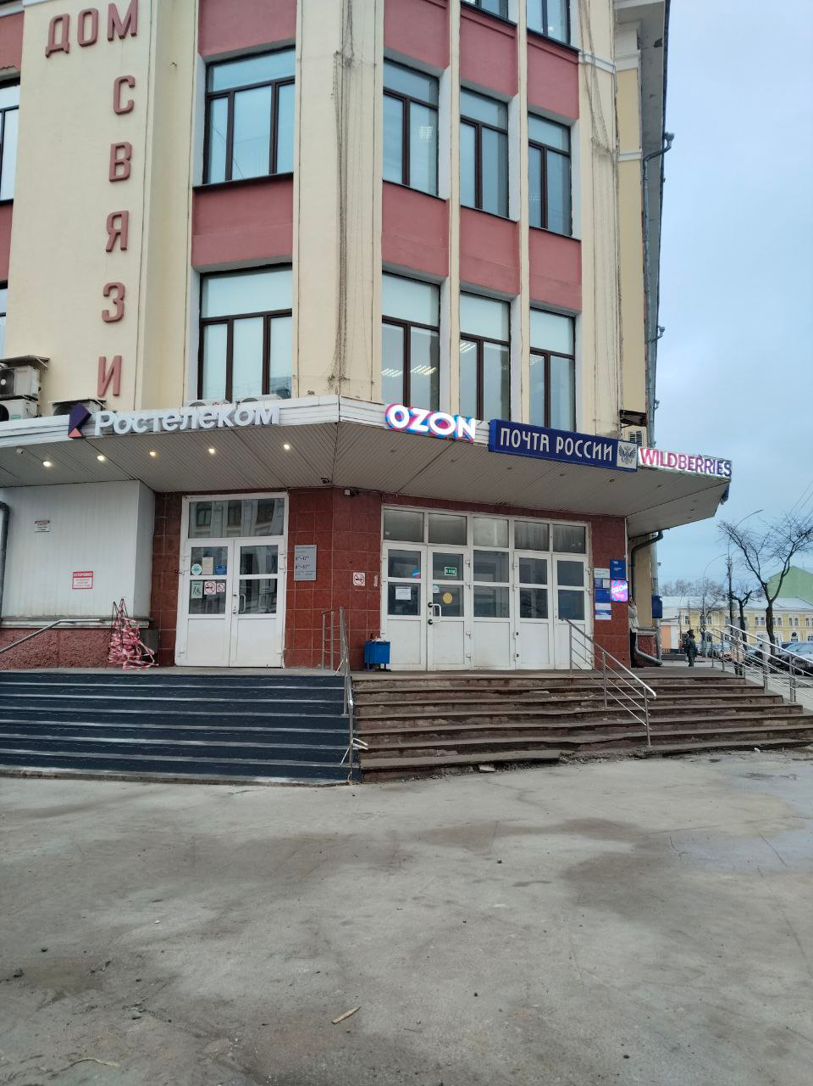

**Рис. 1 Фото здания, в котором похожу практику**

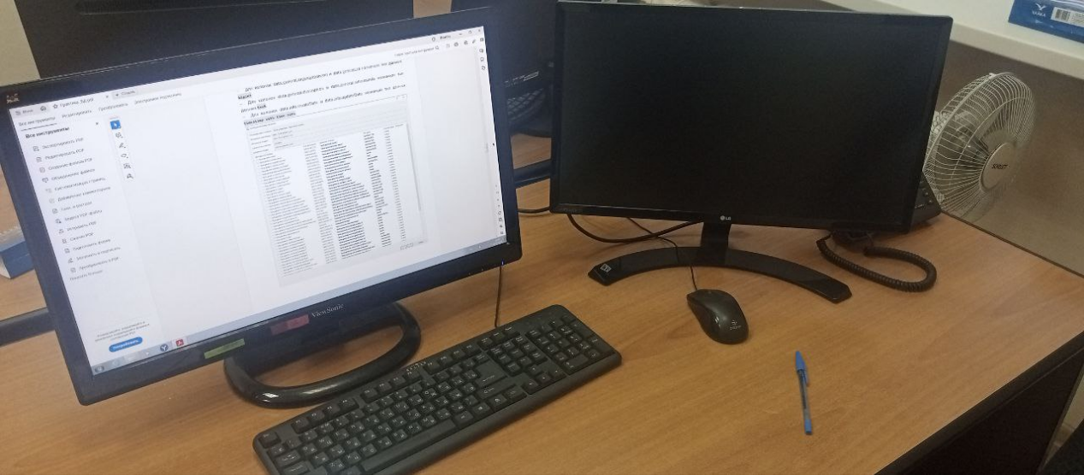

**Рис. 2 Фото рабочего места, на котором я прохожу практику**

## ОСНОВНАЯ ЧАСТЬ

Охрана труда (ОТ) и техника безопасности — важнейшие направления, обеспечивающие защиту жизни и здоровья работников на производстве и в офисных условиях. Охрана труда — система правовых, санитарно-гигиенических, социально-экономических и организационно-технических мероприятий, направленных на предотвращение производственного травматизма и профессиональных заболеваний.

Цели:

* Создание безопасных условий труда.
* Обеспечение безопасности рабочих процессов.
* Предотвращение несчастных случаев.
* Формирование культуры безопасности среди работников.

Техника безопасности на рабочих местах

Техника безопасности включает комплекс мероприятий, направленных на соблюдение правил безопасной работы с оборудованием, инструментами, химическими и другими опасными веществами.

Основные аспекты:

* Оценка и идентификация опасностей на рабочем месте.
* Организация рабочего места с соблюдением эргономики.
* Инструктаж и обучение сотрудников правилам безопасности.
* Контроль над применением техники безопасности и исправностью оборудования.
* Мероприятия по охране труда и безопасности в рамках практики

В ходе практики были проведены следующие действия:

* Ознакомление с документацией по охране труда на предприятии.
* Анализ условий труда и выявление потенциальных рисков.
* Проведение инструктажей по технике безопасности для новых работников.

Роль работников и работодателей в обеспечении безопасности

Работодатели обязаны:

* Обеспечить безопасные условия труда.
* Организовать обучение и инструктаж.
* Обеспечить контроль над соблюдением норм.

Работники должны:

* Соблюдать правила техники безопасности.
* Использовать СИЗ.
* Сообщать о нарушениях и аварийных ситуациях.

Взаимодействие сторон повышает эффективность системы охраны труда.

Изучена нормативная база, основные требования и меры по предупреждению производственного травматизма и профессиональных заболеваний.

Нормативно-правовая база

Основой охраны труда является законодательство Российской Федерации, регулирующее безопасность на рабочих местах. Основные документы:

* Трудовой кодекс РФ, глава о безопасности труда.
* Федеральный закон № 426-ФЗ "Об основах охраны труда в РФ".
* ГОСТы и СНиПы по безопасности труда и промышленной безопасности.
* Санитарные правила и нормы (СанПиН).
* Правила по охране труда, утверждённые отраслевыми ведомствами.

Требования охраны труда в аварийных ситуациях

1. При обнаружении неисправности электрооборудования (обрыв проводов, запах гари, задымление, искры):

* + Немедленно отключите питание.
  + Сообщите непосредственному руководителю.
  + Не возобновляйте работу до устранения неполадок специалистом.

2. При возникновении пожара:

* + Отключите питание оборудования.
  + Используйте огнетушитель (углекислотный или порошковый).
  + Вызовите пожарную службу.
  + Сообщите руководителю.

3. При несчастном случае, травме или ухудшении самочувствия:

* + Немедленно сообщите руководителю.
  + Окажите первую помощь пострадавшему, при необходимости вызовите врача.

4. При сбоях в работе техники или ПО:

* + Вызовите специалиста IT-службы.
  + Не пытайтесь устранять неисправности самостоятельно.

Правила по охране труда и технике безопасности при работе с офисной техникой.

Перед началом работы:

1. Подготовьте рабочее место, уберите лишние предметы.

2. Отрегулируйте освещение, убедитесь в отсутствии бликов на экране и клавиатуре.

3. Проверьте исправность оборудования (компьютера, принтера, копировальной техники). При обнаружении неисправностей сообщите руководителю и не начинайте работу.

4. Убедитесь, что оборудование стоит на ровной поверхности, вентиляционные отверстия открыты.

5. Проверьте расположение кабелей — они не должны мешать и быть защемлены.

Во время работы:

1. Не используйте неисправное оборудование (признаки: перегрев, дым, запах гари). Немедленно отключите его и сообщите руководителю.

2. Не касайтесь движущихся частей оборудования, задних панелей, нагревающихся элементов.

3. Не допускайте попадания в технику посторонних предметов (шарфов, бумаг, скрепок).

4. Не подключайте к розеткам компьютера бытовые приборы (чайники, обогреватели).

5. Не превышайте допустимую нагрузку на удлинители и сетевые фильтры.

6. Соблюдайте правильную позу: экран на расстоянии 50–76 см, спина прямая, ноги на полу.

7. Делайте перерывы в соответствии с графиком (см. приложение к инструкции).

После окончания работы:

1. Выключите компьютер через меню «Завершение работы», затем отключите питание.

2. Отключите от сети всю офисную технику.

3. Приведите рабочее место в порядок.

## ИНДИВИДУАЛЬНОЕ ЗАДАНИЕ

Первая часть задания состояла в создании desktop приложения. Мое приложение Конвертер JSON файлов в GeoJSON файлы с фильтрацией по вологодской области.

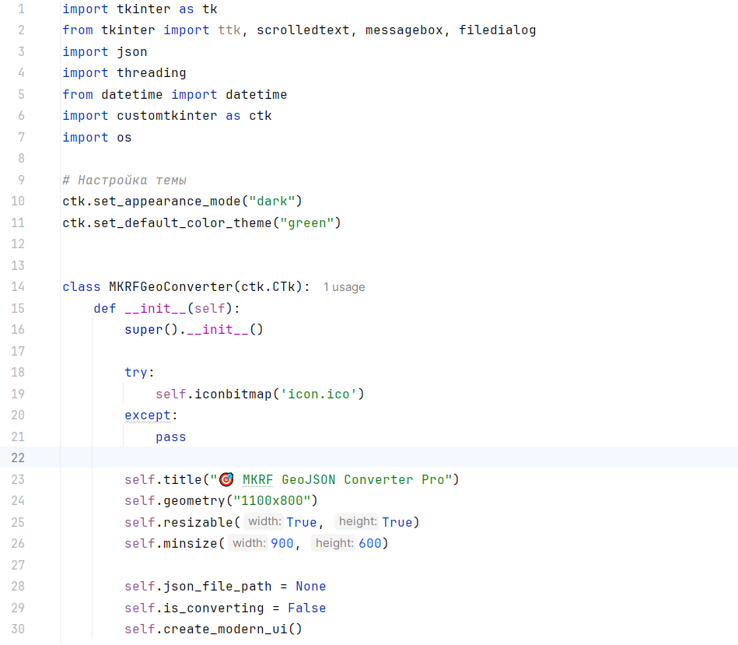

Рис.3 Импорт библиотек и создание класса приложения.

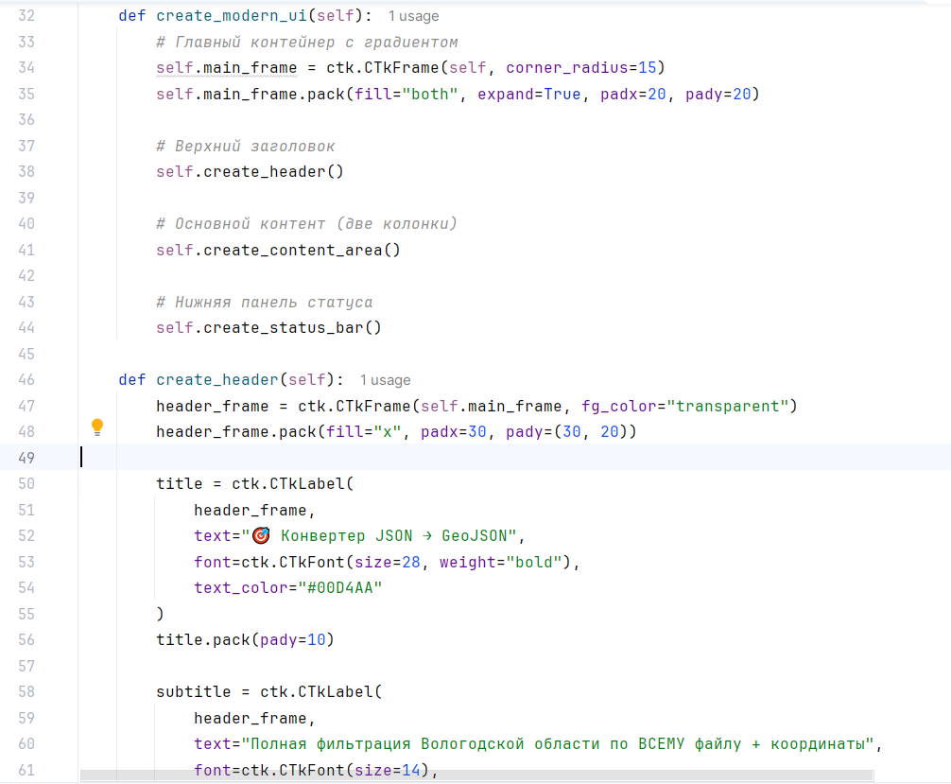

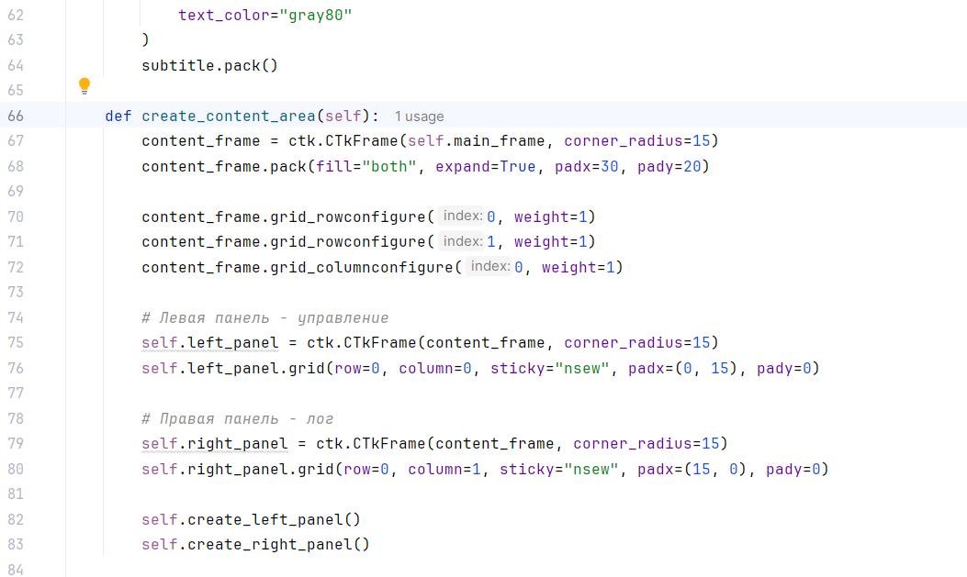

Рис.4 Создание основного интерфейса приложения.

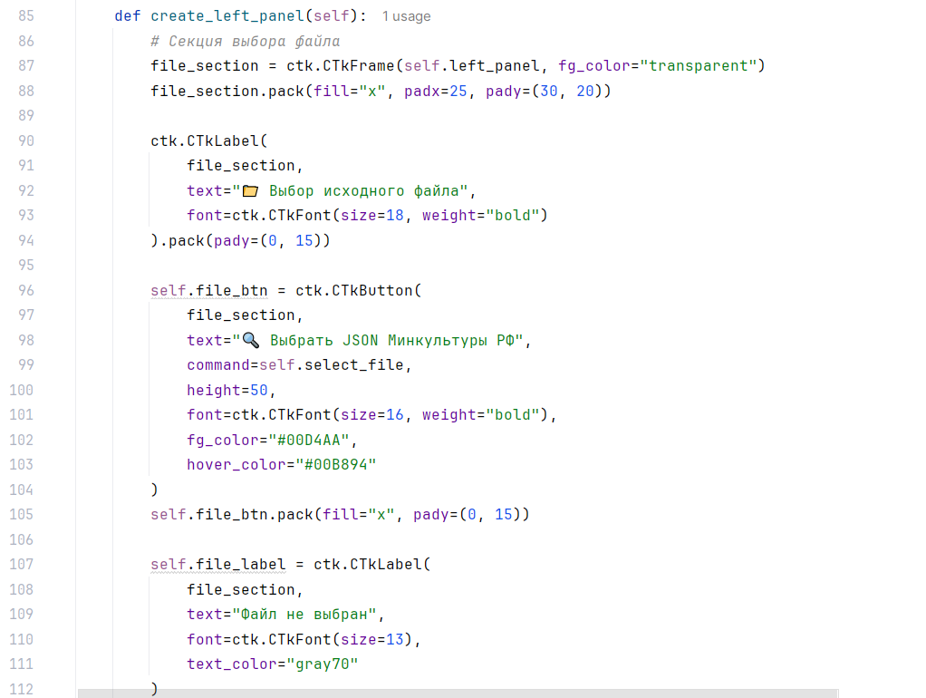

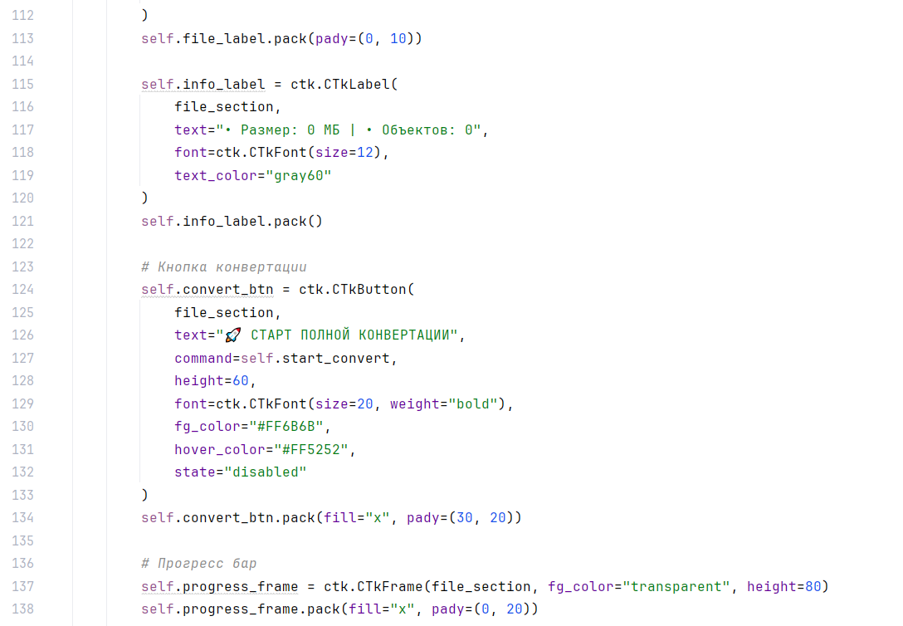

Рис.5 Создание левой половины приложения.

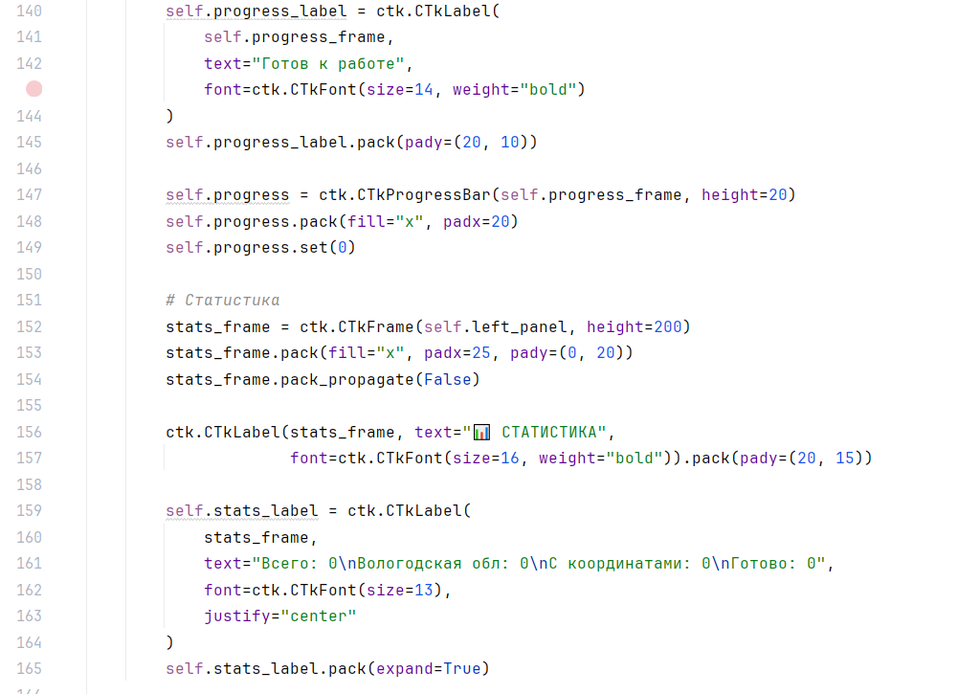

Рис.6 Добавление прогресс бара.

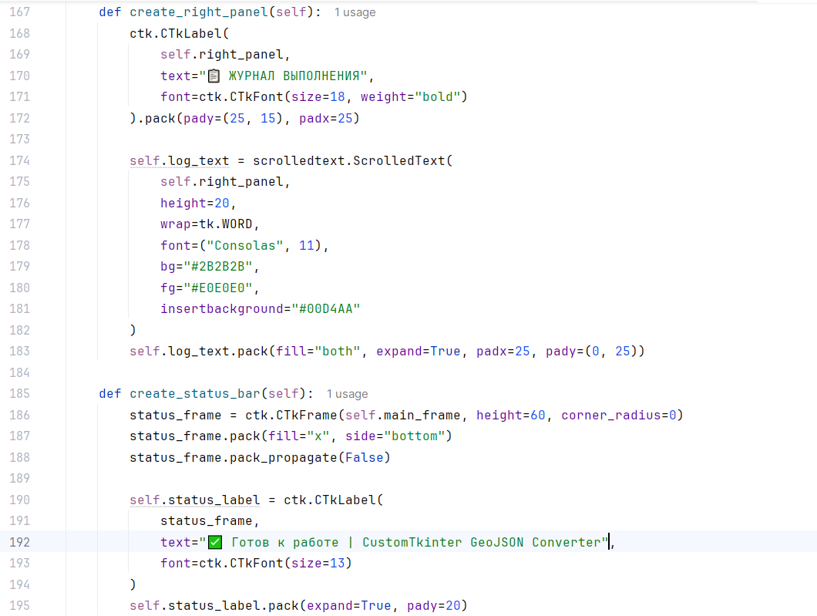

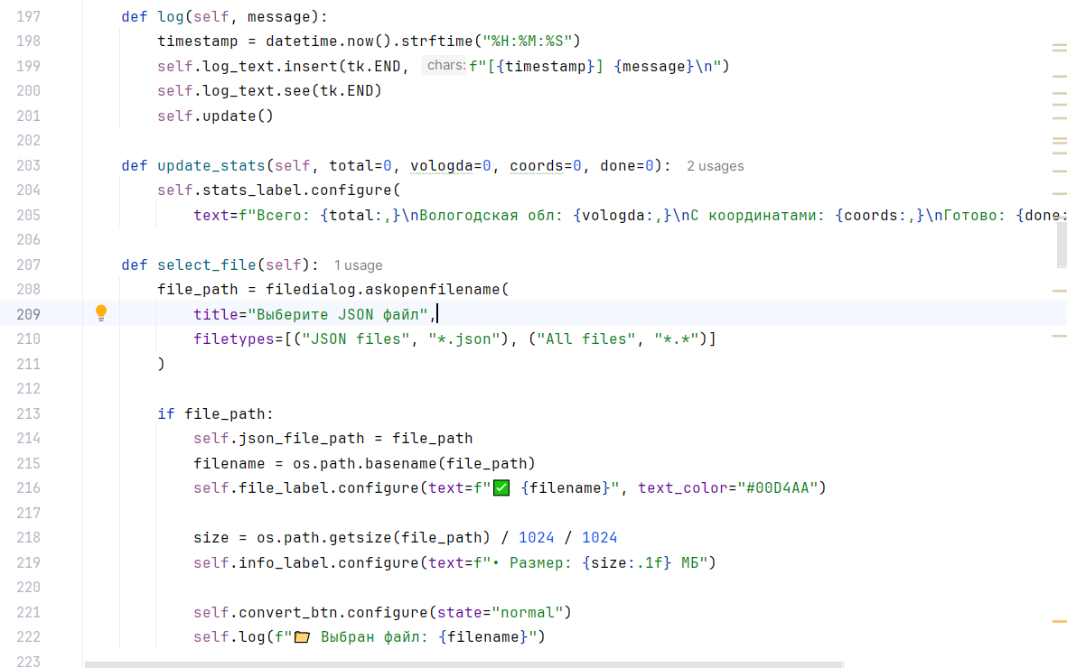

Рис. 7 Добавление кнопки выбора файла и правой половины приложения.

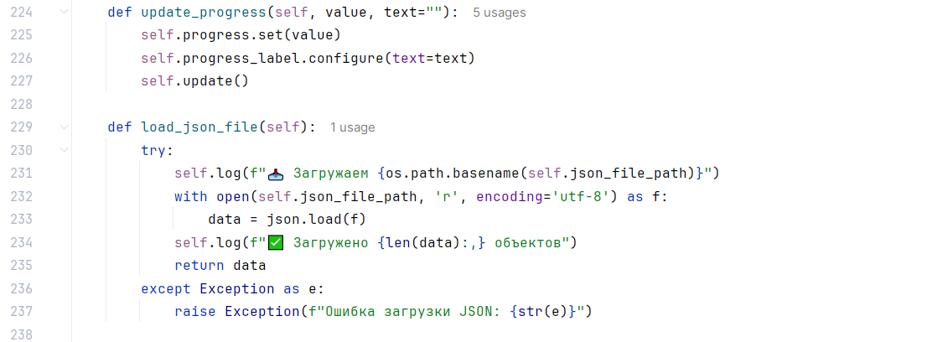

Рис.8 Функция загрузки файла.

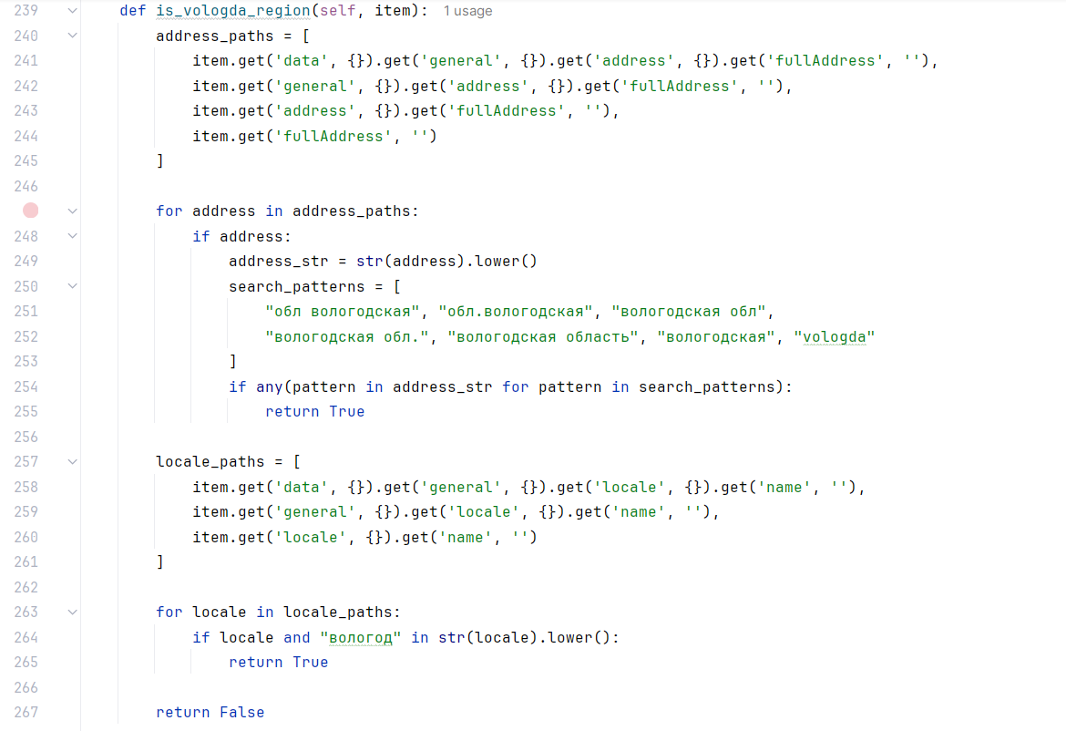

Рис.9 Если Вологодский ригион.

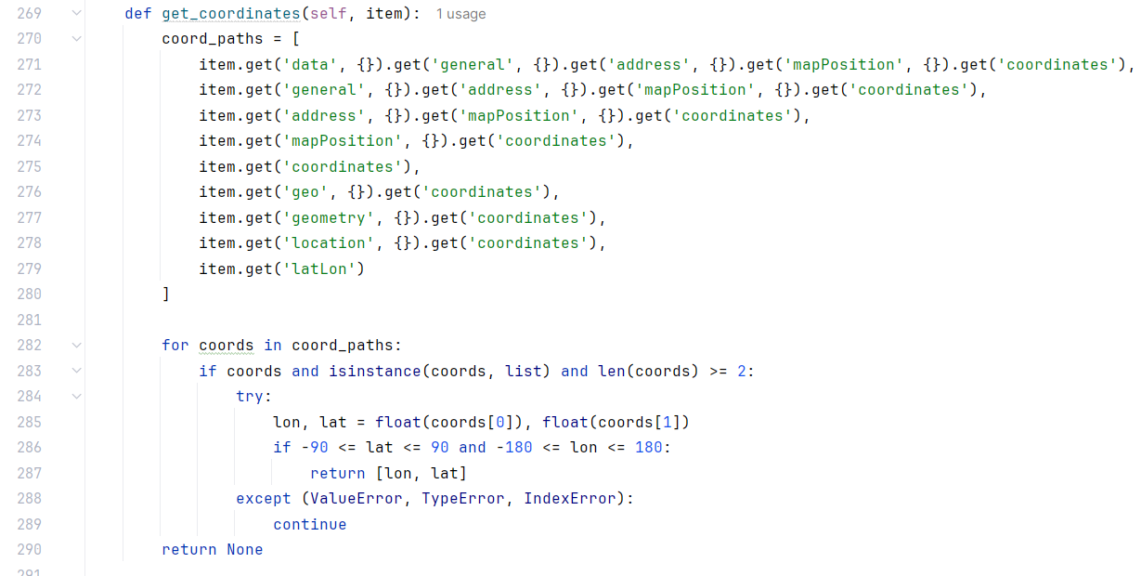

Рис. 10 Получение координат.

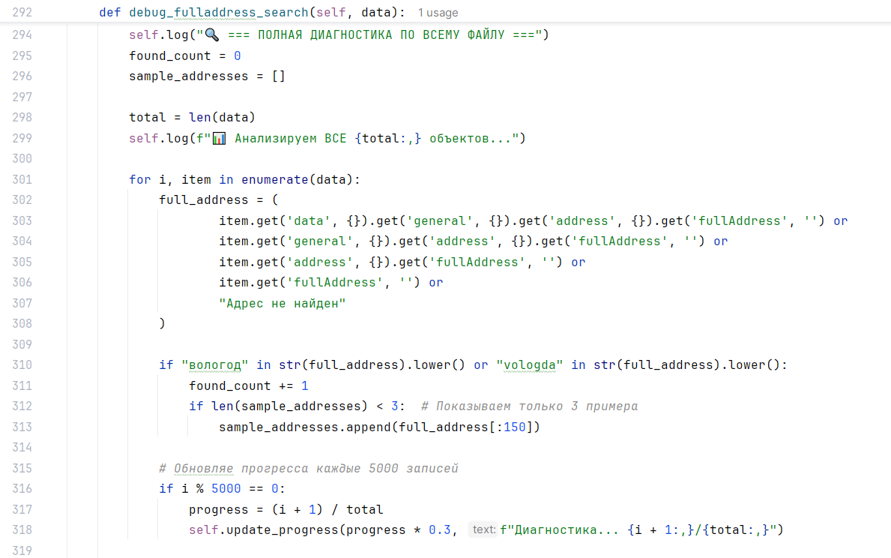

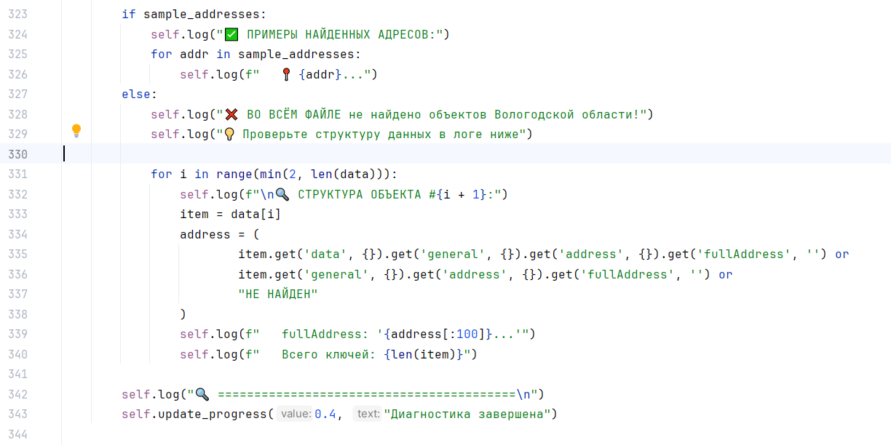

Рис. 11 Получение результата.

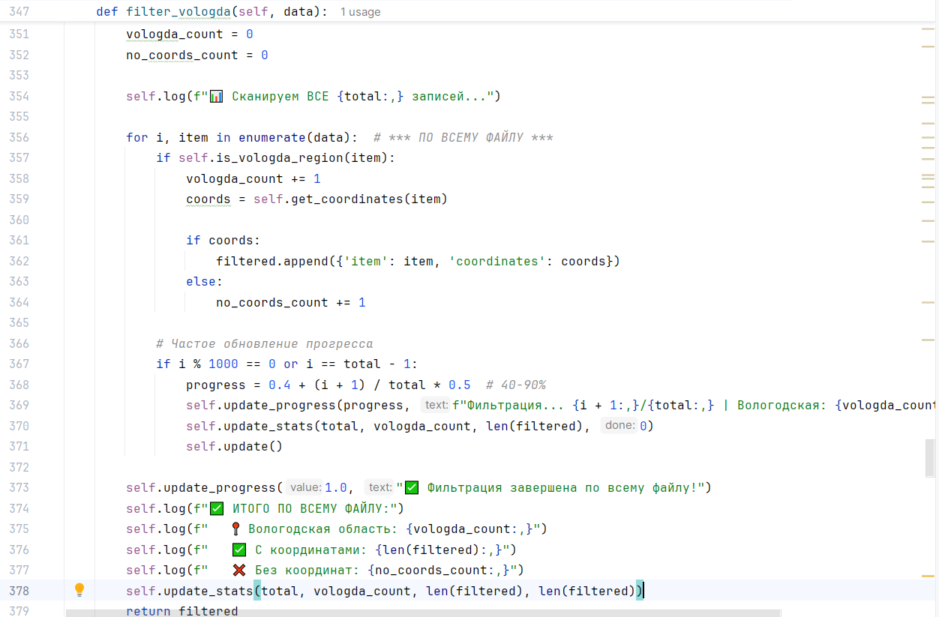

Рис. 12 Фильтрация по вологодской области.

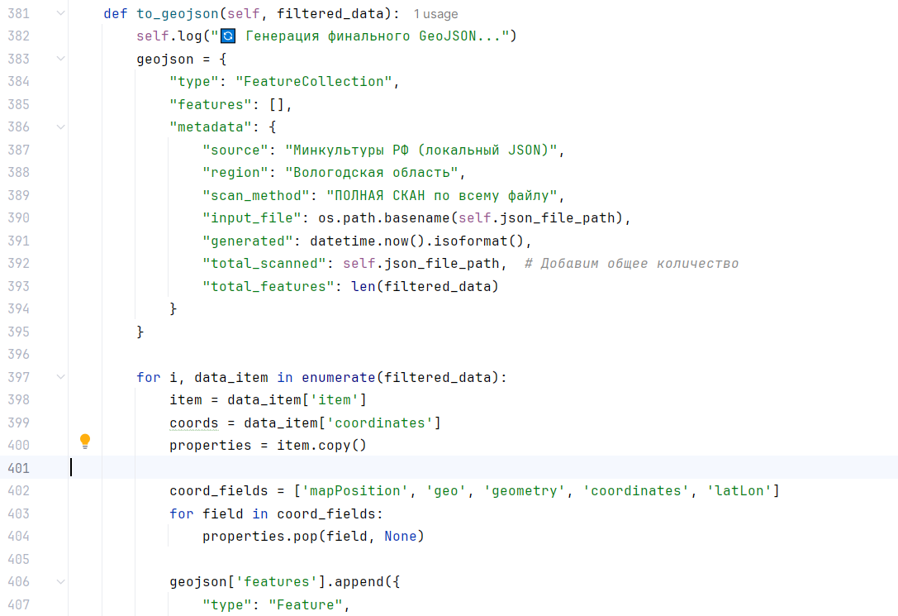

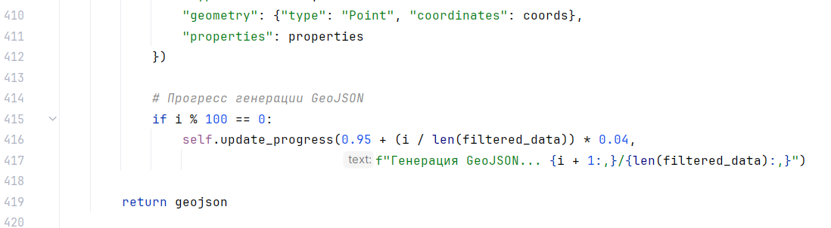

Рис.13 Генерация geojson файла.

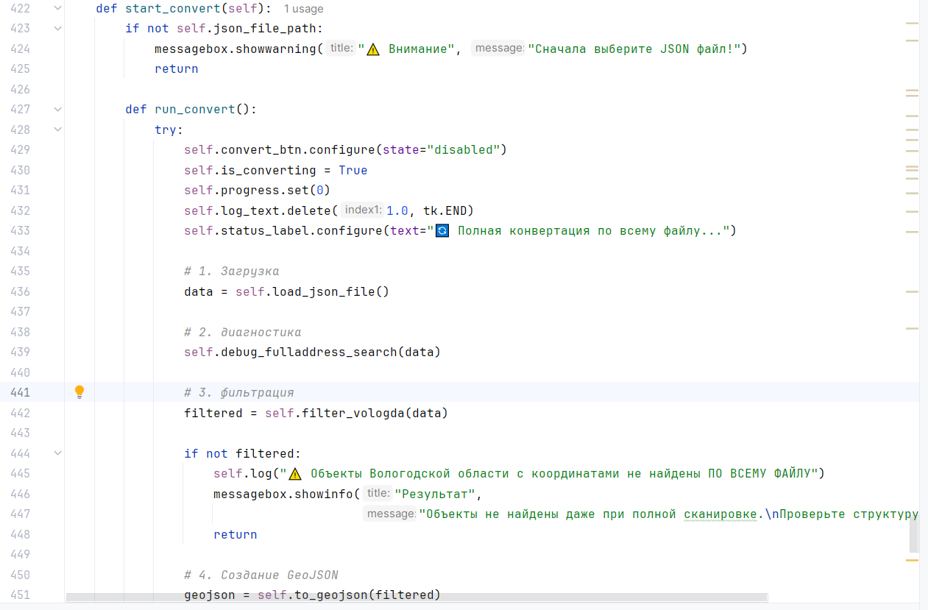

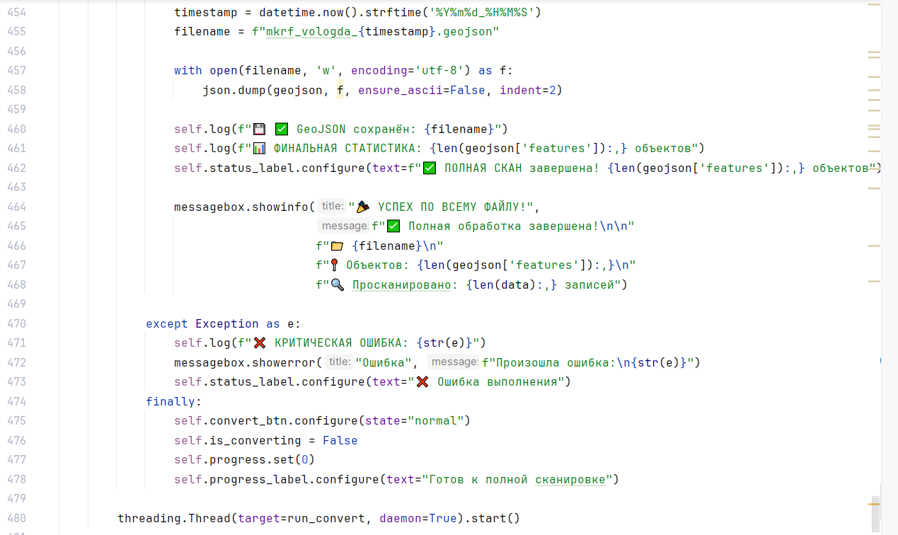

Рис. 14 Конвертация файла.

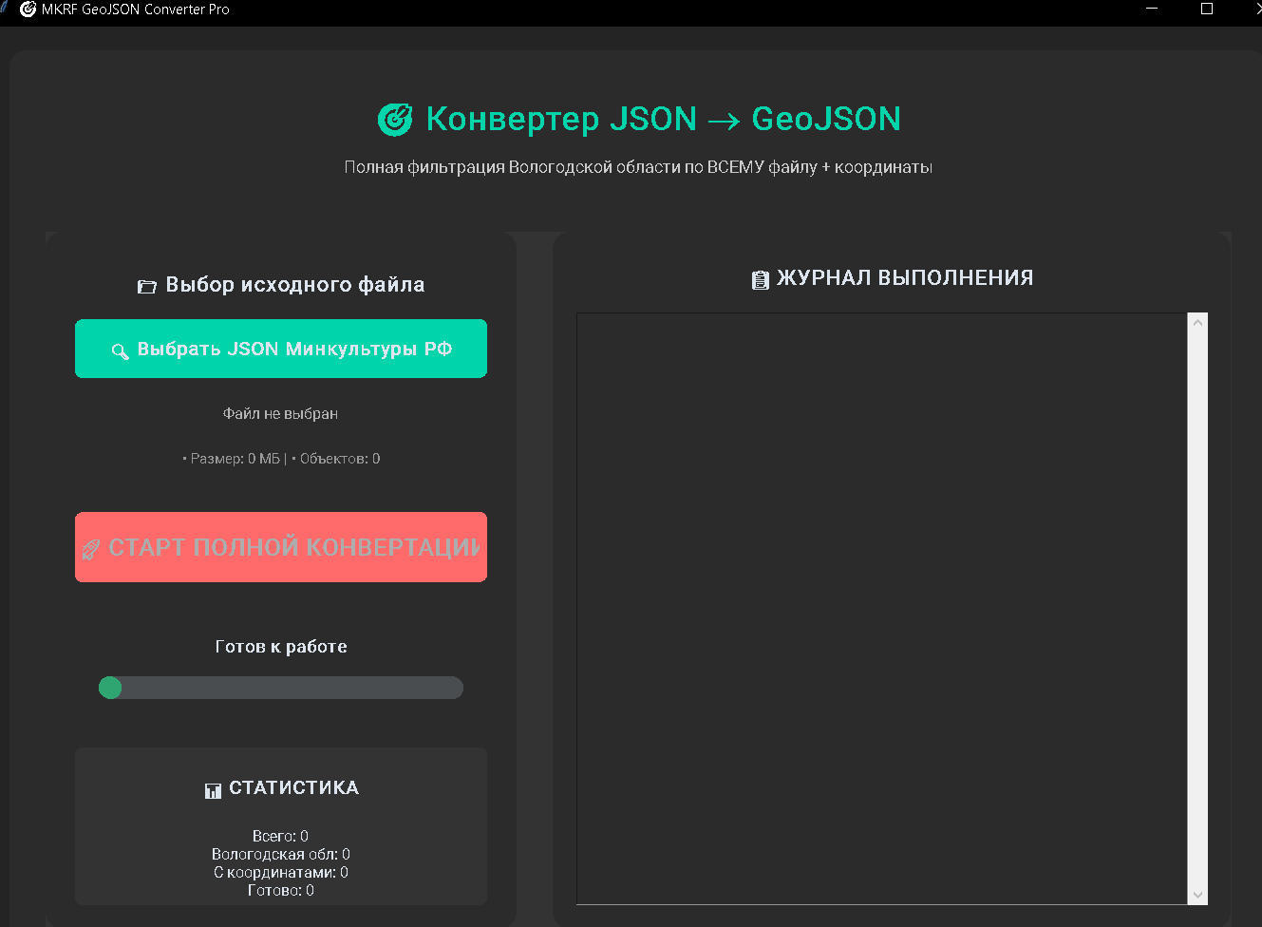

Рис. 15 Итоговое приложение.

Вторая часть задания состояла в создании мобильного приложения.

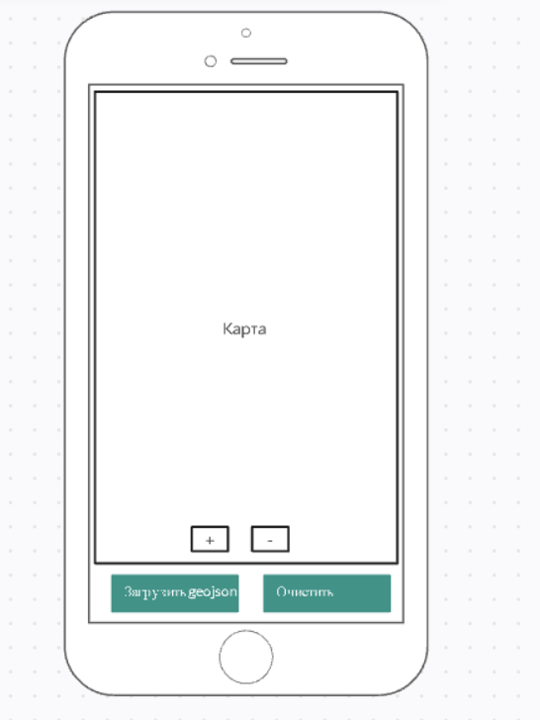

Рис. 16 WireFrame приложения перед созданием.

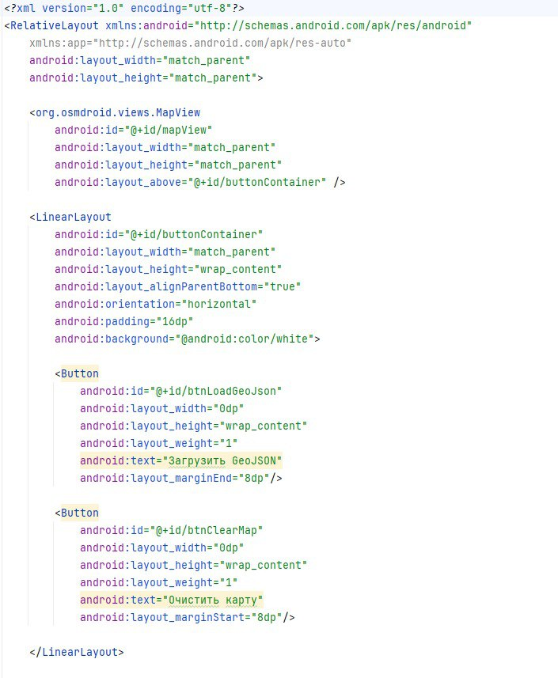



Рис.17activity_main.xml

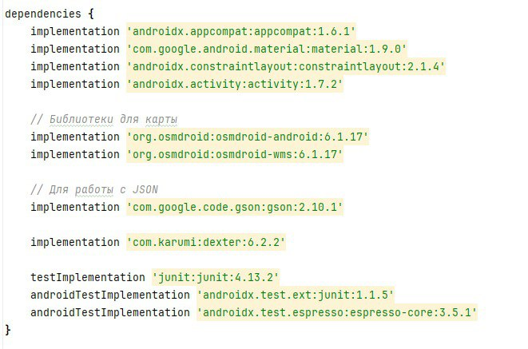

Рис. 18 Добавление библиотек сторонних в build_gradle.

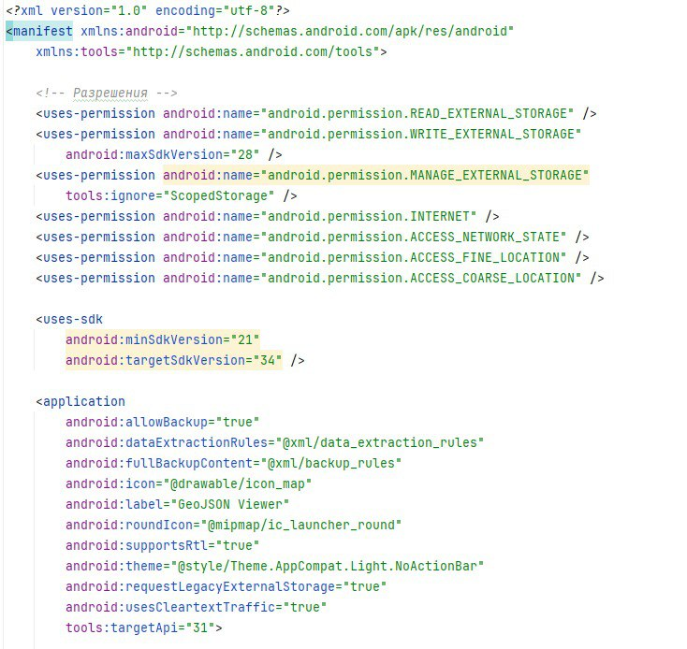

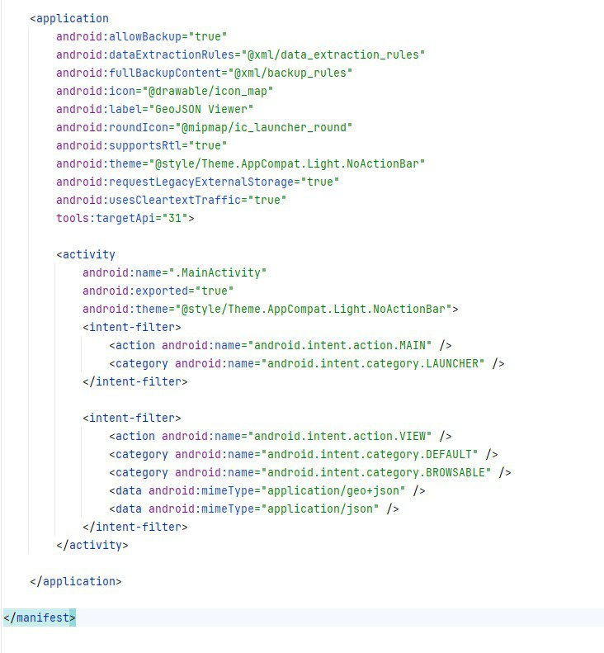

Рис. 19 AndroidMinifest добавление разрешений и изменение интерфейса.

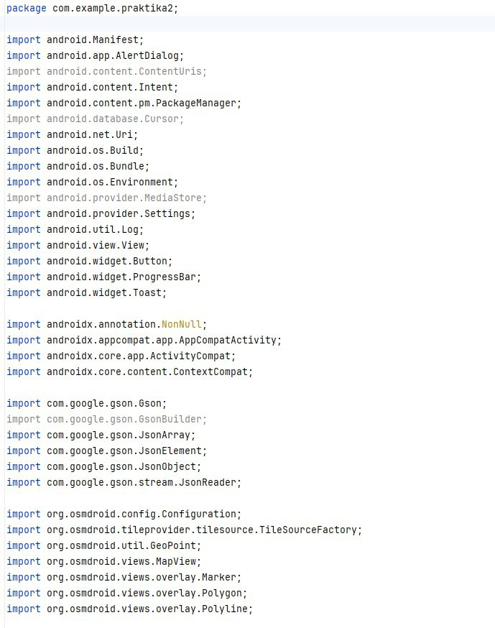

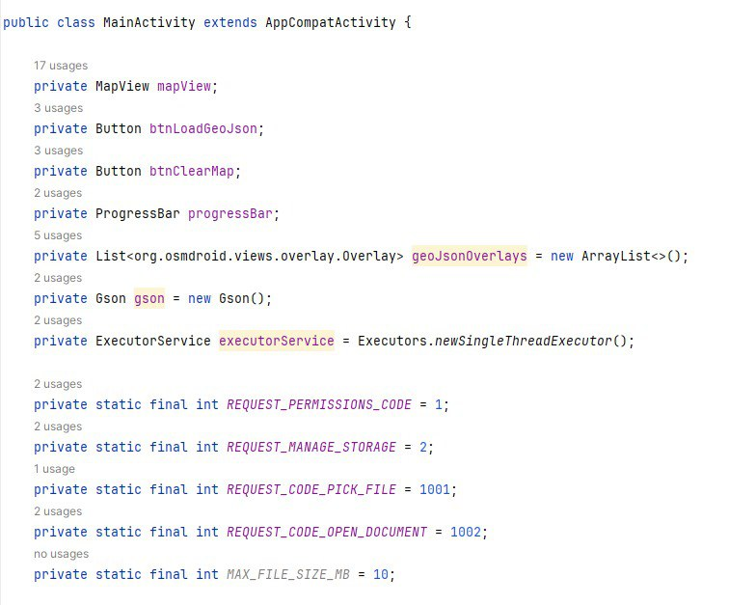

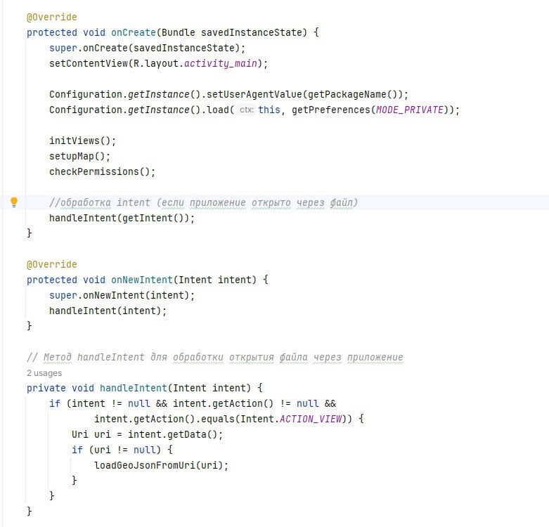

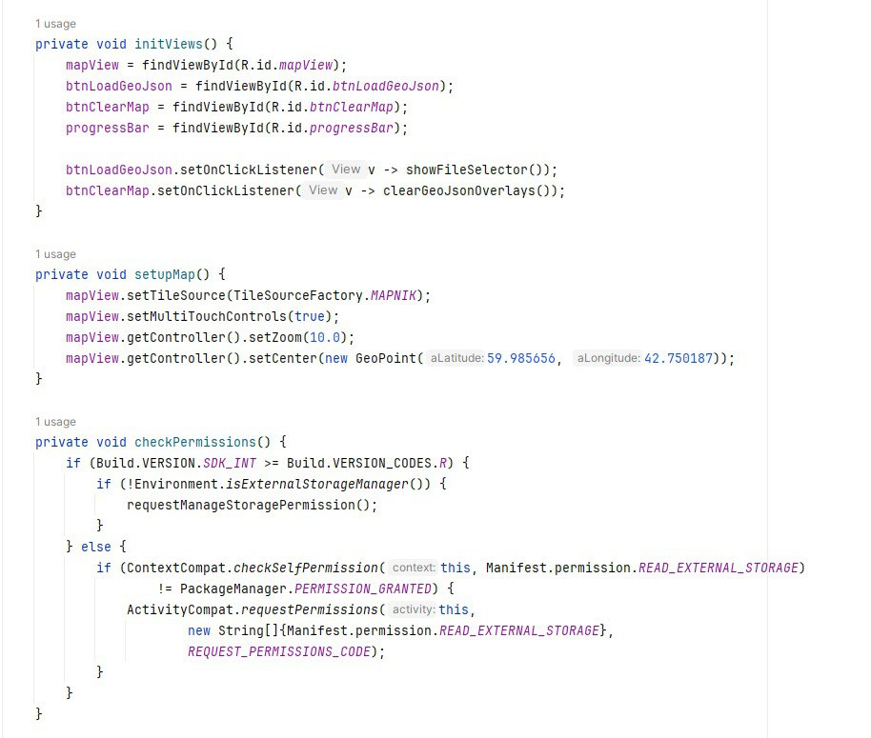

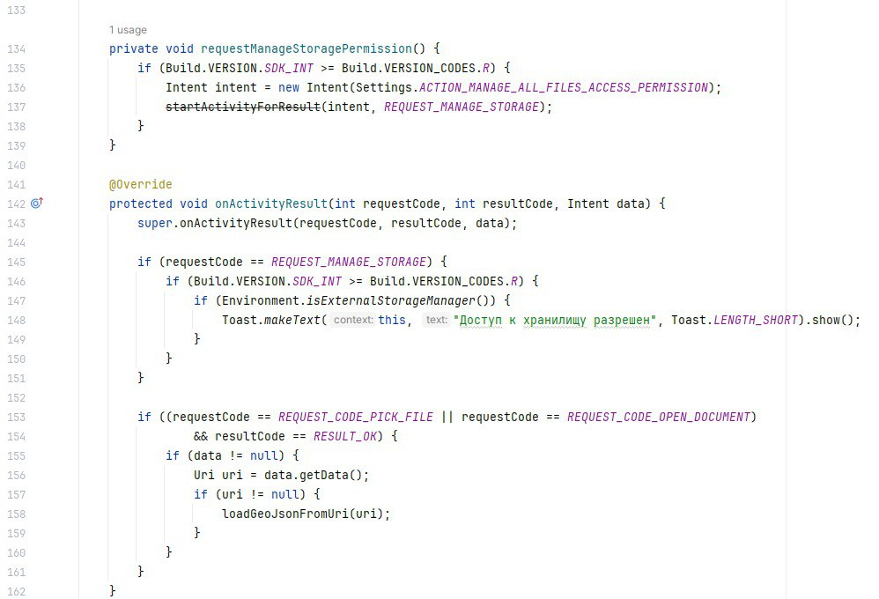

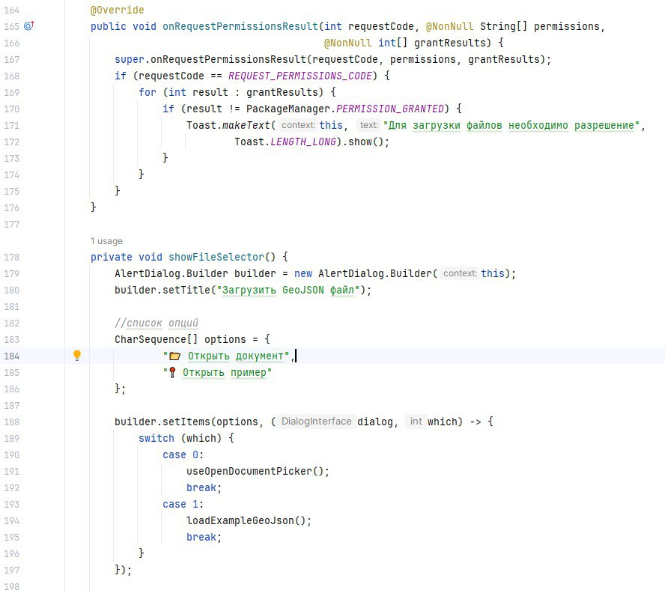

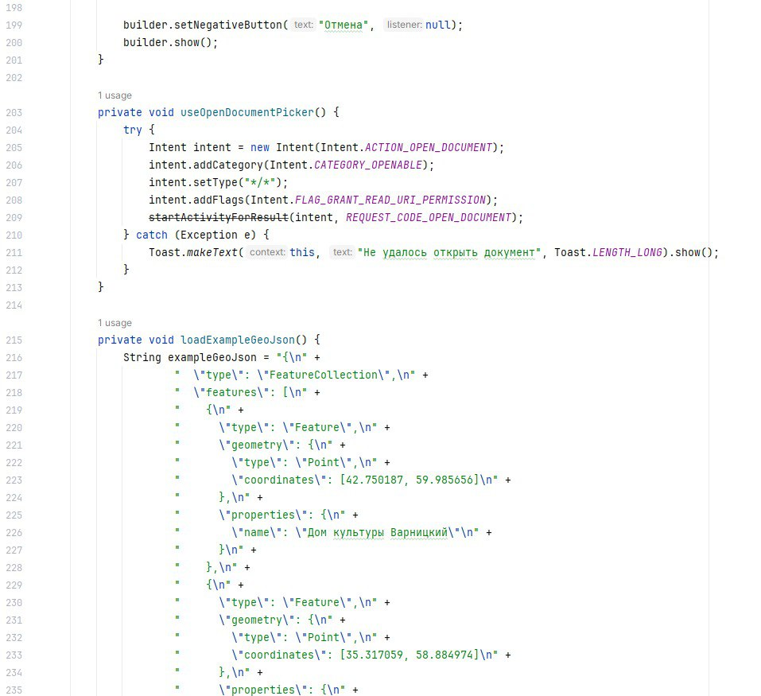

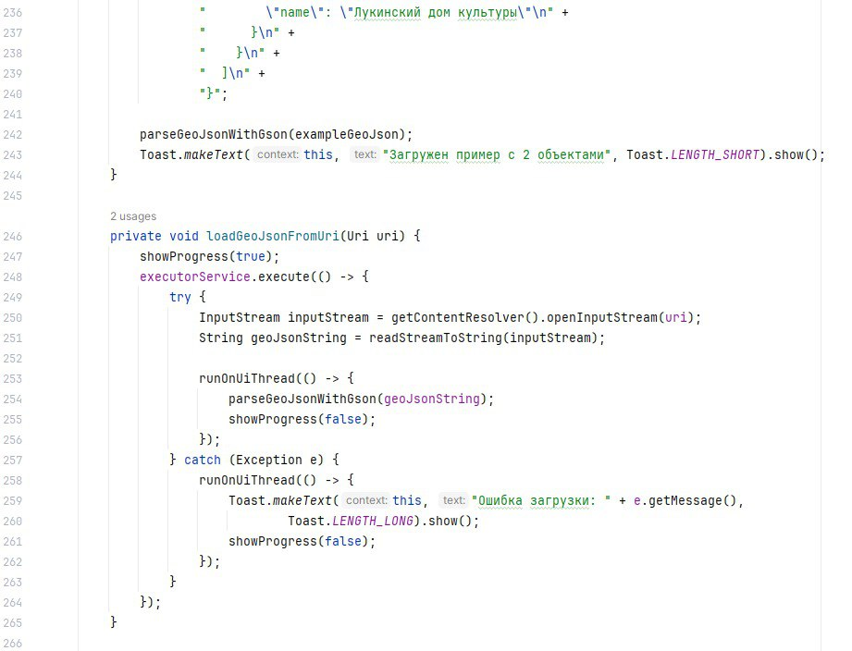

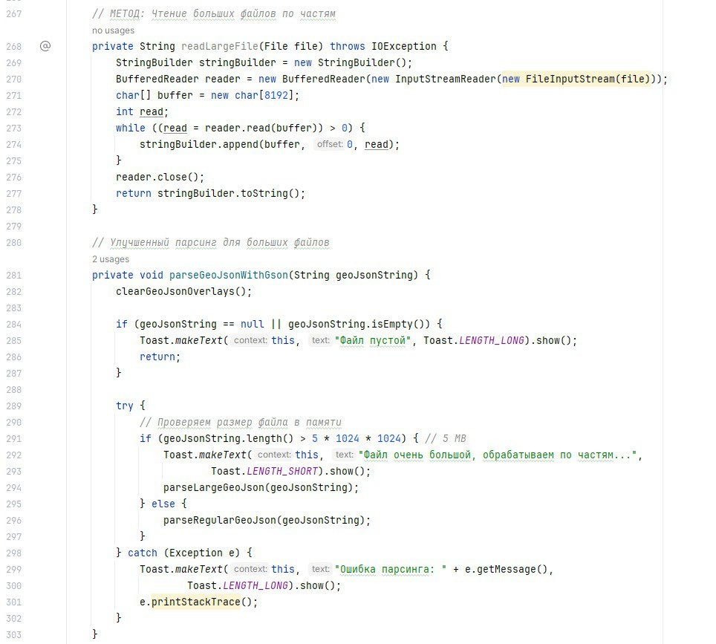

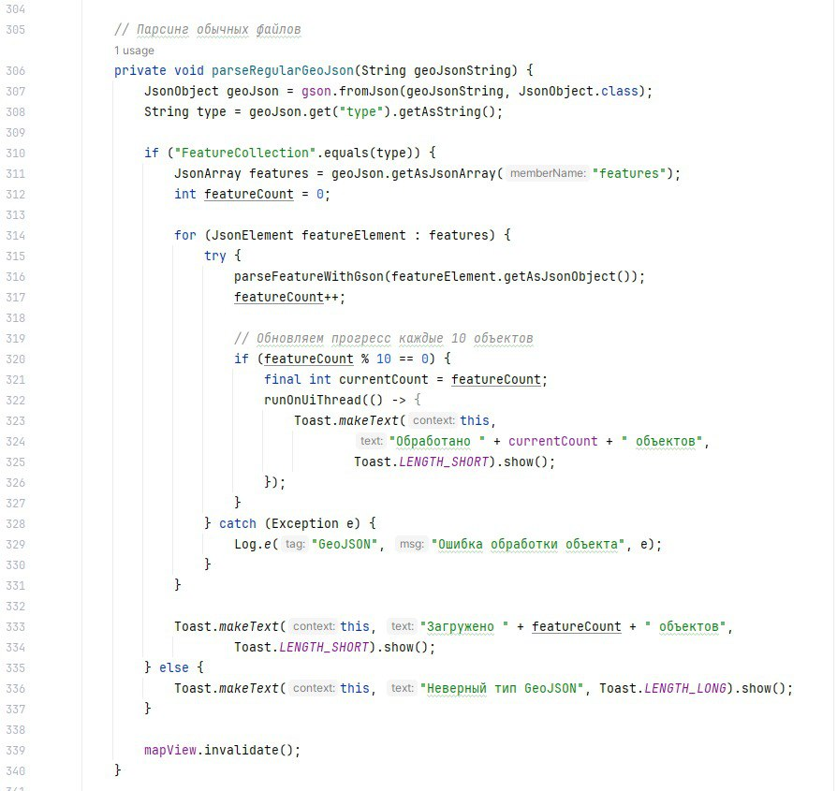

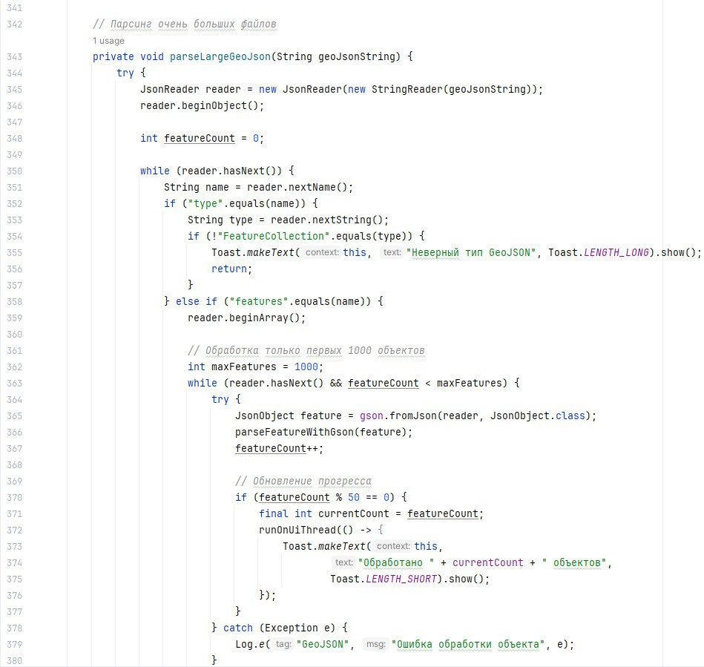

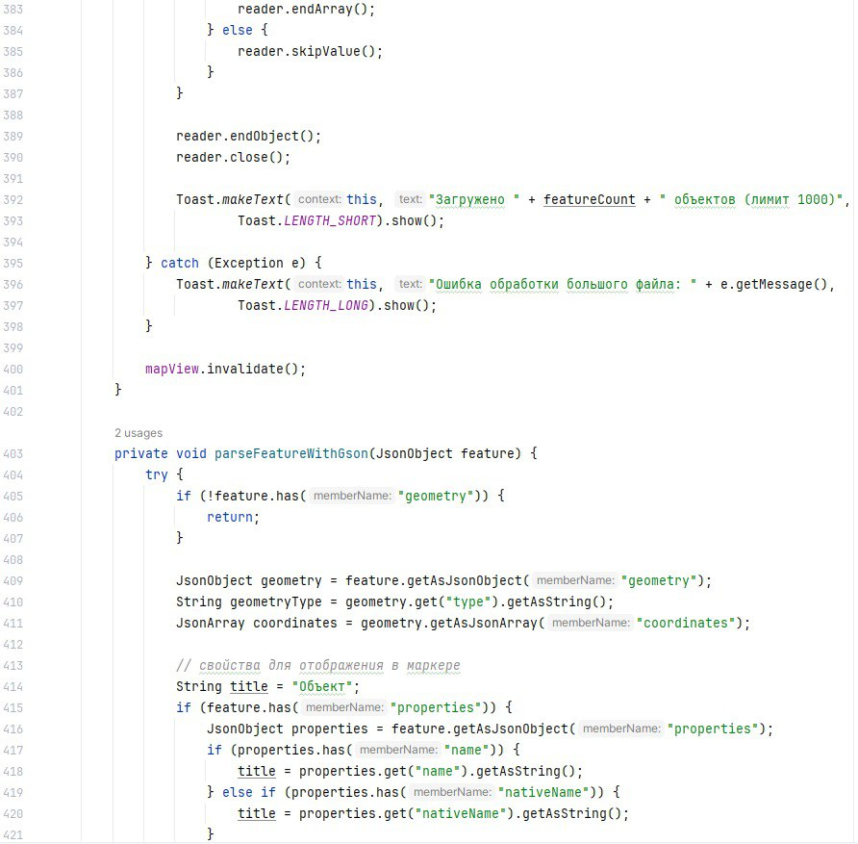

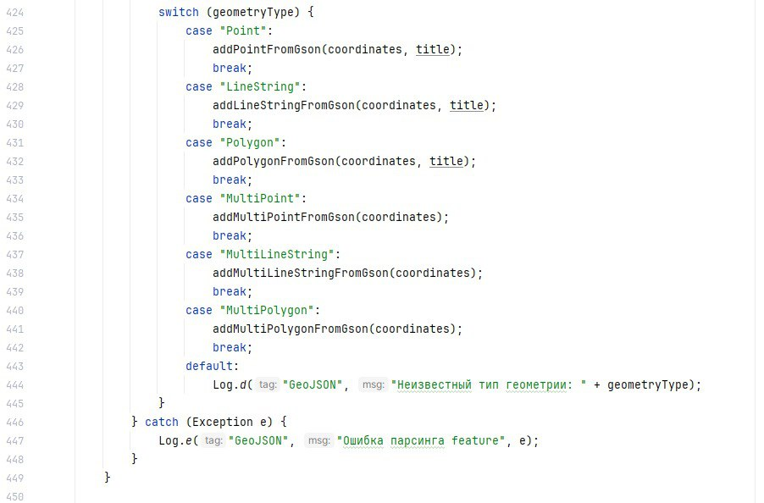

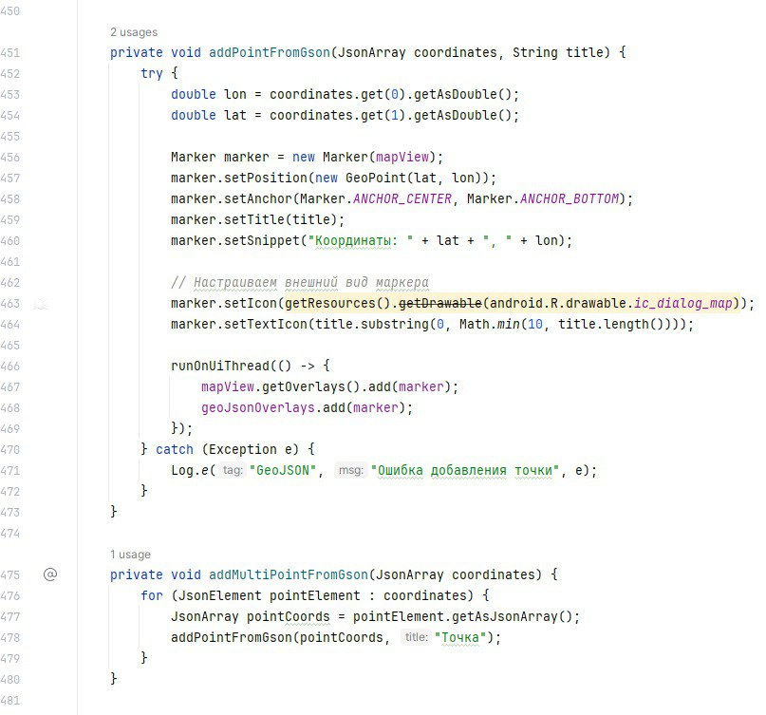

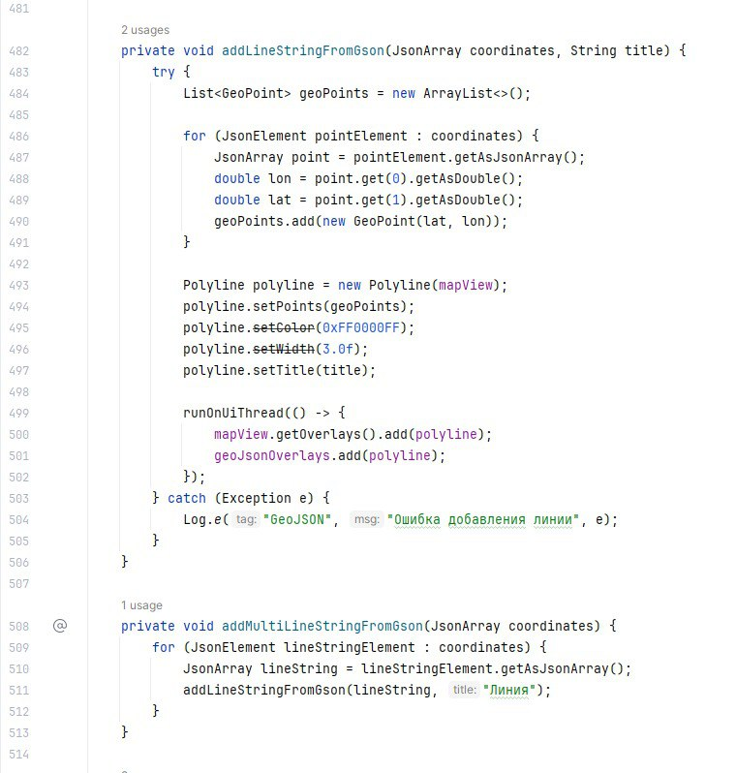

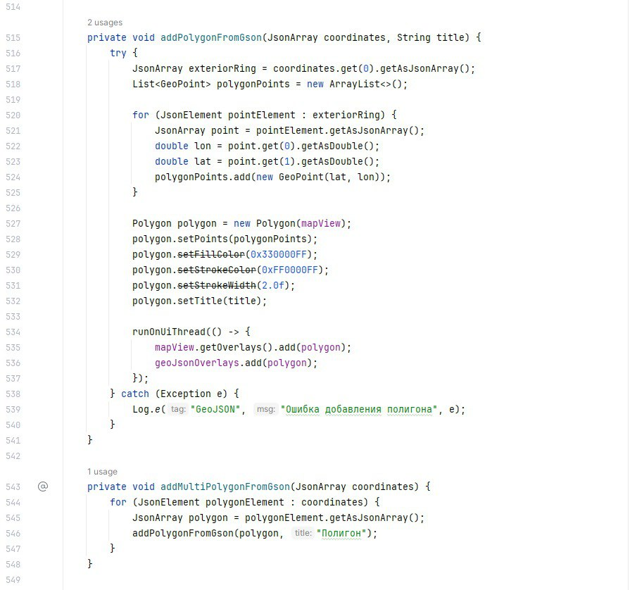



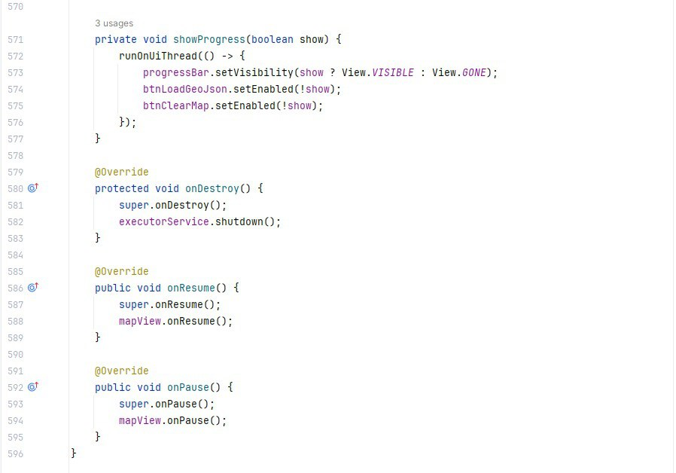

Листинг кода в MainActivity.java создание основных функций открытия файла и появление маркеров на карте по координатам, а также линий.

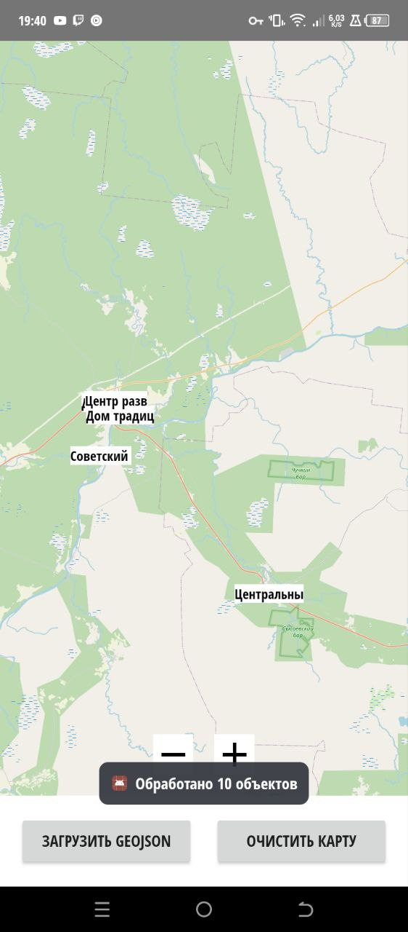

Рис.20 Итоговое приложение.

## ЗАКЛЮЧЕНИЕ

В ходе прохождения практики с 27 октября до 5 декабря на предприятии БУ ВО «Электронный регион» я ознакомился с деятельностью предприятия.

В процессе выполнения задач поставленных мне на предприятии я приобрел практические знания в сфере разработки и поддержки ПО на реальных задачах, а также закрепил теоритические и практические знания, полученные в ходе обучения. Еще в ходе практики выполнено индивидуальное задание, полученное в колледже. Задачи, поставленные на предприятии, выполнялись самостоятельно и проверялись руководителем практики на правильность выполнения задачи. Прохождение практики способствовало закрепление знаний и предоставило опыт работы в коллективе на предприятии.

Прохождением практики, я остался вполне доволен. Получил новые знания и закрепил полученные.